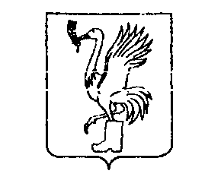
КОНТРОЛЬНО-СЧЕТНЫЙ ОРГАН
Талдомского муниципального района Московской области

тел. (49620)6-04-06, факс (49620)6-35-61 141900, Московская обл., г. Талдом, пл. К. Маркса, 12

от_________________________________ №______________________

Информация Контрольно-счетного органа Талдомского муниципального района об основных итогах проверки

В соответствии с Решением Совета депутатов Талдомского муниципального района от 24 апреля 2013 г. №49, Планом работы Контрольно-счетного органа Талдомского муниципального района на 2013 год проведена проверка «Контрольное мероприятие «Проверка по использованию бюджетных средств и доходов по приносящей доход деятельности за 2012 год и отчетный период 2013 года Муниципального дошкольного образовательного учреждения детского сада комбинированного вида №8 «Теремок».
По результатам проверки составлен Акт №3 от 15 ноября 2013 г.
Отчет о результатах проверки утвержден председателем Контрольно-счетного органа Талдомского муниципального района 25 ноября 2013 года.
По результатам проверки заведующей МДОУ ДСКВ №8 «Теремок» направлено Представление от 25 ноября 2013 г. №3.

Председатель Контрольно-счетного органа
Талдомского муниципального района А.С. Левшин

